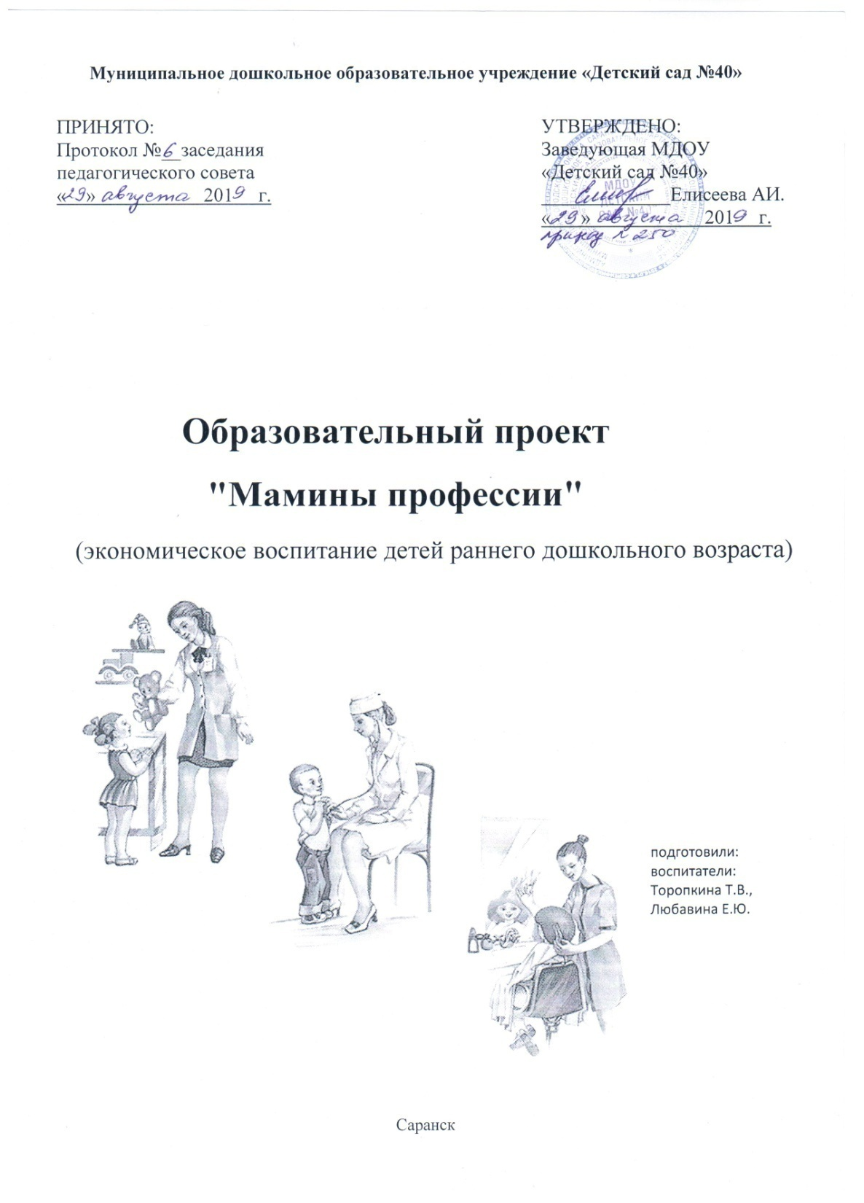

Экономика – это все, что нас окружает.
В.Никифоров

Вот у Коли, например,
Мама - милиционер.
А у Толи и у Веры
Обе мамы - инженеры.
- Всех важней,- сказала Ната,
Мама - вагоновожатый.
И спросила Нина тихо:
- Разве плохо быть портнихой?
Мамы разные нужны,
Мамы всякие важны.
С. Михалков

Актуальность
Экономическое воспитание личности является одним из основных элементов общечеловеческой культуры. Какую бы сферу деятельности мы не взяли, человек не может обойтись в ней без экономических знаний, которые особенно нужны на современном этапе развития экономических отношений в России, где в настоящее время активно проходит процесс становления рыночного механизма хозяйствования, «коммерческого образа жизни», требующего от современного человека особых качеств, особой экономической культуры. В связи с коренными изменениями экономического характера в современном обществе, возникла объективная потребность в организации начального экономического обучения и воспитания уже в дошкольном возрасте.
Ведь ребенок с малых лет ходит с родителями в магазин, участвует в процессах купли-продажи, посильно помогает в ведении домашнего хозяйства, тем самым соприкасается с такими экономическими категориями, как деньги, вещи, труд. Элементарное понимание этих базовых основ - исходная точка подготовки ребенка к жизни и правильной ориентации его в происходящих экономических явлениях.
Начинать целенаправленную работу по экономическому воспитанию детей лучше с раннего возраста. Дети в играх часто подражают взрослым и воспроизводят их действия, присваивая себе роли воспитателей, врачей, строителей, и т.д. Ярко выраженная склонность детей к определенным ролям, видам труда свидетельствует о первых проявлениях экономической направленности в развитии личности ребенка. Ознакомление с профессиями уже в ранним дошкольном возрасте оказывает огромное влияние на развитие социального опыта малышей, воспитание положительного отношения и уважения к труду и профессиям, фундаментом экономической грамотности. Поэтому и возникла идея создания проекта"Мамины профессии".

Цель проекта: формировать у детей элементарное представление об экономике через знакомство с мамиными профессиями .
Задачи проекта:
образовательные:
- познакомить детей с некоторыми профессиями взрослых;
- формировать у ребят трудовые действия;
- дать элементарное представление о взаимосвязи понятий «труд- продукт – деньги».
развивающие:
- развивать навыки сотрудничества, взаимодействия в игровой деятельности, доброжелательности, самостоятельности, инициативности;
- расширение и активизация словаря по теме;
- развивать навыки сюжетно- ролевой игры.

воспитывающие:
- развивать чувство гордости за свою маму;
- воспитывать в детях чувство уважения к труду взрослых;
- формировать активный интерес к трудовой деятельности взрослых.
Гипотеза
Дети знают, что их мамы работают, но не знают где и кем. В ходе реализации проекта дети получат знания о женских профессиях. Не следует ждать от детей взрослых форм проявления любви к занятию матерей, но если в ходе реализации проекта дети приобретут знания о профессиях, их назначении и начнут проявлять интерес к работе мам и отражать свои впечатления в продуктивной деятельности, то можно считать, что цель и задачи проекта выполнены.
Проблема
Детей в группе имеют недостаточное представление о профессиях своих матерей.
Новизна проекта
Новизна проекта заключается в том, что приобщение ребёнка к миру экономической действительности начинается с 1 младшей группы.
Практическая значимость проекта
Проект может быть полезен воспитателям дошкольных учреждений и родителям, которые стремятся привлечь детей к развитию реального экономического мышления и интереса к экономическим знаниям.
Направления деятельности
Познавательно - развивающее направление в игровой форме знакомит детей с разнообразием профессий и важностью труда.
Практическое направление реализуется через сюжетно -ролевые и дидактические игры.
Исследовательское направление осуществляется в рамках экскурсий и наблюдений.

тип проекта: долгосрочный, игровой, информационный
методы и приемы работы:
наглядные методы: экскурсии, целевые прогулки, наблюдения, рассматривание книжных иллюстраций, проведение дидактических игр.
словесные методы: чтение литературных произведений, беседы с элементами диалога, рассказ воспитателя.
игровые методы: проведение малоподвижных, сюжетно-ролевых, дидактических игр.
целевая аудитория
Участники проекта: дети ясельной группы, воспитатели и родители.
Количество участников: воспитанники группы детского сада без специального отбора.
Возраст детей: проект рассчитан на работу с детьми раннего дошкольного возраста (2-3 года).
Условия реализации образовательного проекта: проект разработан на один год и предназначен для детей раннего дошкольного возраста (2-3 года).
Форма организации деятельности детей: групповая
Ресурсы:
информационное обеспечение проекта:
- консультации для родителей;
- дидактический материал;
- художественная литература.
Материальное обеспечение проекта:
- магнитофон,
- уголок экономической направленности.

План реализации проекта:
I этап (подготовительный):
- диагностирование детей;
- определение цели и задач проекта;
- анализ имеющихся условий в группе, детском саду;
- разработка и утверждение учебно-тематического плана;
- подбор методического сопровождения;
- подготовка наглядного материала.
II этап (основной):
- реализация тематического плана;
- организация совместной и самостоятельной деятельности детей.
III этап ( заключительный):
- проведение повторной диагностики;
- анализ и обобщение результатов проектной работы .

Ожидаемые результаты:
дети:
- сформировались первоначальные представления о маминых профессиях;
- понимают слово "профессия";
- используют знания, умения, навыки во время участия в сюжетно-ролевых играх;
- с уважением относятся к чужому труду.
педагоги:
- приобретение нового опыта работы по воспитанию экономической культуры ранних дошкольников;
- повышение профессионального мастерства;
- пополнение предметно- пространственной среды в группе;
- повышение мастерства в организации активных форм сотрудничества с семьей.
родители:
- обогащение уровня экономических знаний родителей;
- появилось понимание необходимости в экономическом воспитании детей.

Вывод
Реализация проекта обусловлена значимостью подготовки ребенка к жизни, необходимостью преемственности в изучении экономики между первыми ступенями образовательной системы – дошкольным и школой. Формирование экономического сознания приближает дошкольника к реальной жизни, пробуждает экономическое мышление, дает знания о профессиях и умение рассказать о них. Обогащается детский словарь, приобретаются такие качества, как уважение к чужому труду и продуктам труда, стремление доводить начатое до конца, возникает здоровый интерес к деньгам, осознаются правила их честного зарабатывания.
Перспективный план работы с родителями
месяц/неделя | совместная деятельность | цель
сентябрь | Анкетирование"Нужно ли ранним дошкольникам экономическое развитие в детском саду?"  Подбор материалов для работы по проекту. | Цель: выявить мнение родителей об изучении азов экономики в детском саду.  Цель: приобщить родителей к совместной деятельности с педагогами и детьми.
ноябрь | Памятка "Полезные советы родителям по экономическому воспитанию дошкольников" | Цель: расширение педагогического кругозора по проблеме экономическое воспитание дошкольников.
январь | Консультация"Ребенок и экономика" | Цель: привлечь внимание родителей к проблеме экономического воспитания дошкольников.
март | Консультация"Сказки для детей с экономическим направлением" | Цель: помочь родителям в выборе художественной литературы с экономическим направлением.
апрель | Консультация «Проблемы экономического воспитания в семье» | Цель повышение родительской компетентности в вопросе экономического воспитания дошкольников.
май | Папка -раскладушка "Вот что мы узнали" | Цель: вызвать интерес к результатам работы воспитателей по формированию у детей элементарных экономических знаний.
Перспективный план работы с воспитателями
месяц/неделя | совместная деятельность | цель
октябрь | Семинар- практикум "Экономика для взрослых и детей" | Цель: совершенствовать профессиональную подготовку воспитателей в работе с детьми.
ноябрь | Консультация "Формы, методы, средства экономического воспитания дошкольников" | Цель: ознакомить воспитателей с формами, методами, средствами экономического воспитания дошкольников.
декабрь | Консультация" Сказка как средство экономического воспитания" | Цель: формирование у педагогов представлений о сказке как средстве экономического воспитания.
январь | Консультация «Взаимодействие педагогов и родителей в решении задач экономического  воспитания дошкольников». | Цель: повышение педагогической компетентности в работе по взаимодействию педагогов и родителей в решении задач экономического  воспитания дошкольников.
февраль -май | Картотека сюжетно-ролевых игр по экономике для воспитателей 1 младших групп. | Цель: оказание помощи педагогам в подготовке проведения сюжетно-ролевых игр экономической направленности.
Педагогический мониторинг
по оценке сформированных элементарных навыков по экономическому воспитанию детей раннего возраста.
1. Сформированы элементарные представления о профессиях: врач, медицинская сестра, продавец, кассир, библиотекарь, парикмахер, водитель, повар.
2. Понимают слово "профессия".
3. Научились на основе имеющихся знаний о профессиях принимать на себя чужую роль и исполнять ее до конца игры.
4. Расширен активный словарь по теме"Профессии".
5. Сформировано уважительное отношение к людям разных профессий.
Оценка уровня развития:
1 балл - не называет или называет 1 признак , вид;
2 балла- называет самостоятельно или с помощью взрослого 2 признака , вида;
3балла- называет самостоятельно или с помощью взрослого 3или более признака , вида;
от21до 15 -высокий уровень;
от 15 до 7 - средний уровень;
от 7 до 0 - низкий уровень.

Список использованных источников
литература:
В.Г. Винникова. Занятия с детьми 2-3 лет: Социальное развитие, окружающий мир.
Манакова М. Моя первая книга о профессиях. - Ростов н/Д.: Проф-Пресс, 2007. - 16 с.
Каспарова Ю. В. О профессиях. Полезная книжка. - Белгрод: Ранок, 2008. - 16 с.
Школа семи гномов 3+. Какие бывают профессии. Автор: Д. Денисова. Производитель: Мозаика-Синтез.
Первые раскраски. Профессии. Для детей от 2-х лет. Художник: Жиренкина А., Холчев С. Производитель: Карапуз.
Первые раскраски. Профессии. Для детей от 2-х лет. Художник: Лыкова И. Производитель: Карапуз.
Раскраска для малышей «Профессии» для детей от 2-х лет. Художник: Служаев В. Производитель: Карапуз.

Зайцева И. В., Ветрова И. Н. Сюжетно-ролевые игры // Воспитатель ДОУ. 2009 г, № 10. С. 48-56.
3. Иванова Н. В., Бардинова Е. Ю., Калинина А. М. Социальное развитие детей в ДОУ: Методическое пособие. – М. : ТЦ Сфера, 2008.

перспективный план деятельности с детьми в рамках проектной деятельности

месяц/неделя | образовательный модуль | тема | программное содержание | оборудование | совместная деятельность с детьми
Октябрь | Мама-повар | Знакомство с профессией повар | Дать элементарное представление о профессии повар. Уметь узнавать и называть предметы посуды.  Воспитывать интерес и уважение к труду взрослых , а также желание освоить простые трудовые действия.  Обогащать словарный запас, развивать связную речь. | Набор "Повар", иллюстрация"На кухне", фартук, колпак, набор для лепки, разрезные карточки, худож. литер. по теме | Рассматривание иллюстрации"На кухне"  Экскурсия на кухню.  Д/и «Подбери посуду для куклы»,  с/р игра"Повар"  Лепка: «Испечем оладушки» д/и «Что нужно повару для работы?», чтение книг по теме
Ноябрь | Мама-продавец | Знакомство с профессией продавец | Дать элементарное представление о профессии продавец. Уметь узнавать и называть предметы одежды. Воспитывать интерес и уважение к труду взрослых , а также желание освоить простые трудовые действия. Обогащать словарный запас, развивать связную речь. | Набор "Продавец", иллюстрация "В универмаге", разрезные карточки, худож. литер. по теме | Рассматривание иллюстрации"В универмаге",  с/р игра"В магазине", чтение книг по теме,  Д/и «Одежда»
декабрь | Мама-кассир | Кассир | Дать элементарное представление о профессии кассир. Закрепить называть некоторых продуктов питания. Воспитывать интерес и уважение к труду взрослых , а также желание освоить простые трудовые действия. Обогащать словарный запас, развивать связную речь. | Набор "Кассир" иллюстрация "В магазине", худож. литер. по теме | Рассматривание иллюстрации"В магазине",  с/р игра"В магазине", чтение книг по теме,  Д/и «Разложи фрукты и овощи»
январь | Мама-врач | Знакомство с профессией врач | Дать элементарное представление о профессии врач. Уметь узнавать и называть некоторые медицинские инструменты. Воспитывать интерес и уважение к труду взрослых , а также желание освоить простые трудовые действия. Обогащать словарный запас, развивать связную речь. | Иллюстрация"На приеме у врача",  набор "Доктор", игрушечный заяц,  Куклы, белый халат, белая шапочка, набор для лепки, разрезные карточки", худож. литер. по теме | Рассматривание иллюстрации"На приеме у врача"  Экскурсия в медицинский кабинет,  с/и "Лечим зайку",  д/и «Что нужно врачу для работы?»,  с/р игра "В поликлинике",  Лепка: "Поможем доктору Айболиту вылечить медвежат" НОД "Кукла Оля и Айболит", чтение: В. Берестов "Больная кукла" , А. Форов"Врач"
февраль | Мама- медицинская сестра | Знакомство с профессией медицинская сестра | Дать элементарное представление о профессии медицинская сестра. Уметь узнавать и называть некоторые медицинские инструменты. Воспитывать интерес и уважение к труду взрослых , а также желание освоить простые трудовые действия. Обогащать словарный запас, развивать связную речь. | Иллюстрация "В кабинете медсестры",  набор "Доктор",  белый халат, белая шапочка", чтение: С. Михалков "Прививка", В. Берестов  "Лисица - медицинская сестрица" | Рассматривание иллюстрации"В кабинете медсестры",  с/р игра "В поликлинике",  чтение: С. Михалков "Прививка", В. Берестов  "Лисица - медицинская сестрица"
март | Мама-водитель | Знакомство с профессией водитель | Дать элементарное представление о профессии водитель. Уметь узнавать и называть транспортные средства передвижения и их составные части, некоторые инструменты. Воспитывать интерес и уважение к труду взрослых , а также желание освоить простые трудовые действия. Обогащать словарный запас, развивать связную речь. | Набор "Инструменты", иллюстрация "Водитель", руль, макет автобуса, худож. литер. по теме | Рассматривание иллюстрации"Водитель",  с/р игра "В автобусе", п/и "Водители",  с/и "Машина сломалась",  чтение: С.Михалков «Шла по улице машина»,
апрель | Мама-парикмахер | Знакомство с профессией парикмахер | Дать элементарное представление о профессии парикмахер. Уметь узнавать и называть некоторые инструменты. Воспитывать интерес и уважение к труду взрослых , а также желание освоить простые трудовые действия. Обогащать словарный запас, развивать связную речь. | Набор "Парикмахер", иллюстрация "В парикмахерской", куклы, худож. литер. по теме | НОД"Расти, коса, до пояса",  рассматривание иллюстрации "В парикмахерской", чтение худож. литер. по теме,  с/р игра "В парикмахерской",
май | Мама-библиотекарь | Знакомство с профессией библиотекарь | Дать элементарное представление о профессии библиотекарь. Воспитывать интерес и уважение к труду взрослых , а также желание освоить простые трудовые действия. Обогащать словарный запас, развивать связную речь. Воспитывать бережное отношение к книгам. | Иллюстрация "В библиотеке", книги, столы, формуляры, худож. литер. по теме | Рассматривание иллюстрации "В библиотеке", с/р игра "В библиотеке", беседа по теме,  чтение книг по теме

